女子三维测量
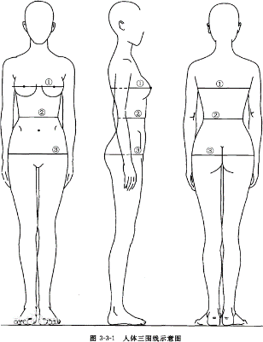
三围是人体的胸围（bust）、腰围（waist）、臀围（hip）的合称。曲线美是衡量女性形体美的重要标志，而人体“三围”又是构成曲线美的核心因素。女性标准三围：胸围=身高(厘米)×0.535，腰围=身高(厘米)×0.365，臀围=身高(厘米)×0.565。
《人体测量方法》围度与弧长测量：
胸围Ⅲ/平静胸围：平静呼吸时经乳头点(th)的胸部水平围长，用软尺测量。如果女性受试者的乳房较大或下垂，测量时可把软尺放得高一些，以避免膨隆的乳房影响测得的数值。

最小腰围(minimum waist circumference)：在肋弓和髂嵴之间腰部最细处的水平围长。在呼气之末、吸气未开始时测量，用软尺测量。

臀围(hip circumference)：臀部向后最突出部位的水平围长，用软尺测量
我的大学三年级数值：81，70，92.

